**سبکاد4- تصوير فرم تسويه**

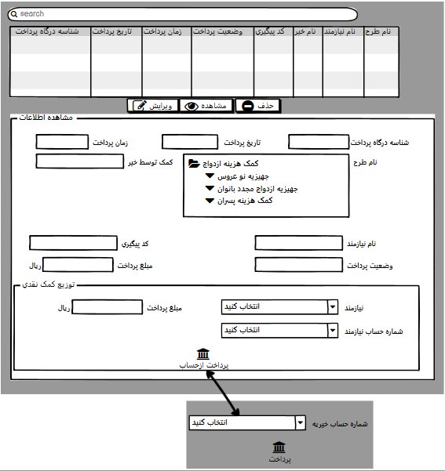

**توضيحات کلي**:

فرض کنيد صفحه homepage اي قرار دارد که کاربر وقتي فرم تسويه را از منو کليک مي کند . فرمي شبيه به شکل فوق نمايش داده مي شود که البته متناسب با ui خود پياده سازي شود.

ابتدا ليست پرداخت ها نمايش داده مي شود وقتي کاربر رکوردي از ليست را انتخاب مي کند امکان مشاهده، حذف ، ويرايش متناسب با شرايطي مهيا مي شود.

امکان مشاهده کلا براي تمامي رکوردهاي پرداخت فعال است .

امکان حذف و ويرايش فقط براي رکوردهايي که وضعيت پرداخت ناموفق داشته اند وتوسط خود خيريه پرداخت (تسويه) انجام شده باشد.

حذف: بايد بعداز اينکه کاربر تاييد اطمينان از حذف را کرد امکان پذير شود.

مشاهده وويرايش فرمي شبيه انچه زير ليست قرار دارد نمايش داده مي شود که بخش مشاهده اطلاعات readonly است.

مشاهده:

* کاربر اگر رکوردي را انتخاب کند که توسط اهدا کننده پرداخت انجام شده و حسابي از خيريه در آن رکورد نيست، پس کليه اطلاعات طرح، جزئيات کمک نقدي در بخش مشاهده اطلاعات از طريق فراخواني وب سرويس هايي که قبلا پياده سازي شده است، به صورت فقط خواندني نمايش داده مي شود. سپس توزيع کمک نقدي فعال مي گردد که مي تواند خيريه از حساب خود به حساب نيازمند مربوطه تسويه نقدي را انجام دهد.
* کاربر اگر رکوردي را انتخاب کند که توسط خيريه تسويه انجام شده است تنها در بخش مشاهده اطلاعات یک سري اطلاعات به صورت readonly نمايش داده مي شود. و بخش توزيع کمک نقدي نيز حاوي اطلاعات مي شود اما قابل تغيير نمي باشد.

ويرايش:

* کاربر اگر رکوردي را انتخاب کند که توسط خيريه تسويه انجام شده باشد و وضعيت پرداخت ناموفق است، تنها در بخش مشاهده اطلاعات یک سري اطلاعات به صورت readonly نمايش داده مي شود. و بخش توزيع کمک نقدي نيز حاوي اطلاعات مي شود و قابل تغيير مي شود، که مي تواند خيريه از حساب خود به حساب نيازمند مربوطه تسويه نقدي را انجام دهد.

**نکته**:

* متدهاي بخش بک اند تماما وب سرويس مي باشد که درتسک هاي جداگانه داده شده است.
* با هر تکنولوژي بخش فرانت مي تواند پياده سازي شود.
* تعاملات کاملا سرويسي است.